Типови на адаптации
апосемија, мимикрија и криптичка обоеност

Веќе знаеме дека Биолошката адаптација претставува прилагодување на организмот на надворешните услови при процесот на еволуција, што вклучува промени во физичките одлики и однесувањето.Прилагодувањето (адаптирањето) на живите суштества на природните услови на надворешната средина било познато на луѓето уште од пред многу милиони години. Животните тоа го прават за да ловат успешно или за да се одбранат и да преживеат.
Постојат три основни типови на адаптации:
1. АПОСЕМИЈА
Апосемијата е предупредувачка обоеност.Тоа е вид адаптација при која животните кои поседуваат некој ефикасен заштитен механизам или животните кои што се многу опасни воедно имаат и тело обоено многу впечатливо, со многу јаки бои.
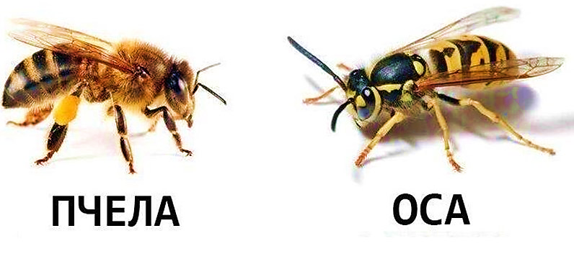
Пчелите, осите и стршлените имаат впечатливо обоено тело, а се бранат со својот апарат за боцкање и вбризгување течности, со што предизвикуваат воспаление, а кај помалите животни и умирање.

2. МИМИКРИЈА
Мимикрија е појава на имитирање на обликот и на боите, како и начин на живот на апосемично заштитените организми од страна на организмите, кои инаку не поседуваат никакви одбранбени механизми и не се опасни. Тие ги имитираат опасните животни со бојата и однесувањето, а всушност не се опасни.
На пример, некои муви и пеперутки кои немаат заштитни апарати, со својот облик и боја имитираат пчели, оси и стршлени кои се ефикасно заштитени.

Пример за мимикрија е осовидната пеперутка (Sesia craboniformis) на која како модел за имитирање и служи стршленот (Vespa crabro).

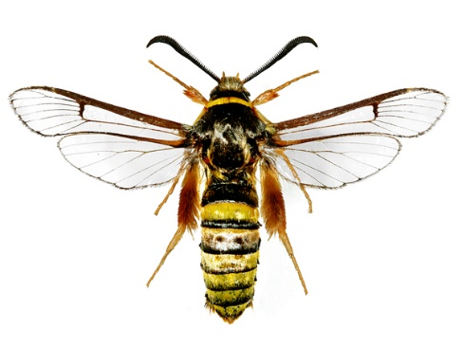
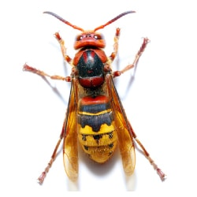
СТРШЛЕНОТ
ПЕПЕРУТКАТА
ГО ИМИТИРА

3. КРИПТИЧКА ОБОЕНОСТ (КАМУФЛАЖА)
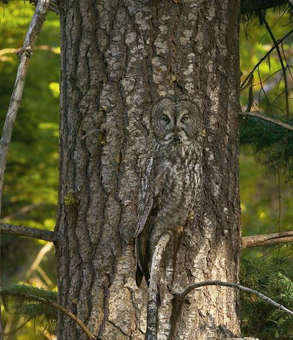
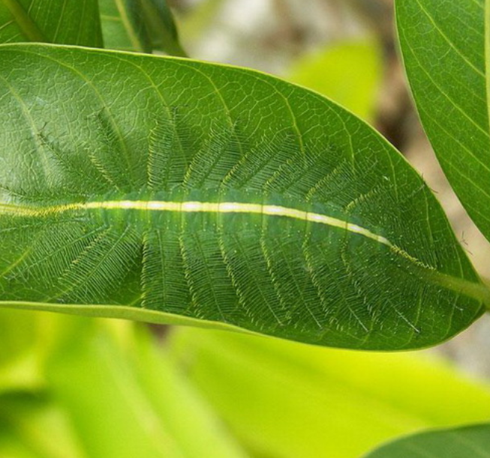
Криптичката обоеност е усогласеност на бојата на телото со бојата на средината во која што тие живеат, а исто така и имитирање на некои предмети од средината.

Можете ли да го најдете бувот? Ја гледате ли гасеницата на листот?

ДОМАШНА ЗАДАЧА

1. Истражи и напиши по 2 животни кои што преживуваат со помош на АПОСЕМИЈА и објасни како го прават тоа.
2. Истражи и напиши 2 животни кои што преживуваат со помош на МИМИКРИЈА и објасни како го прават тоа.
3. Истражи и напиши 2 животни кои што преживуваат со помош на КРИПТИЧКА ОБОЕНОСТ и објасни како го прават тоа.

